**Documentação Projeto A3 - Professor Diego**

**Integrantes**

Thais Ferreira dos Santos RA - 320139966

Amanda Nascimento Alcanjo RA - 320112103

Maria Clara da Silva Lopes - 320126442

Felipe Chagas Pierassol - 320126432

Pedro Ryan de Oliveira Fernandes - 320140996

Ítalo Rik Souza - 321131629

**Diagrama de entidade**

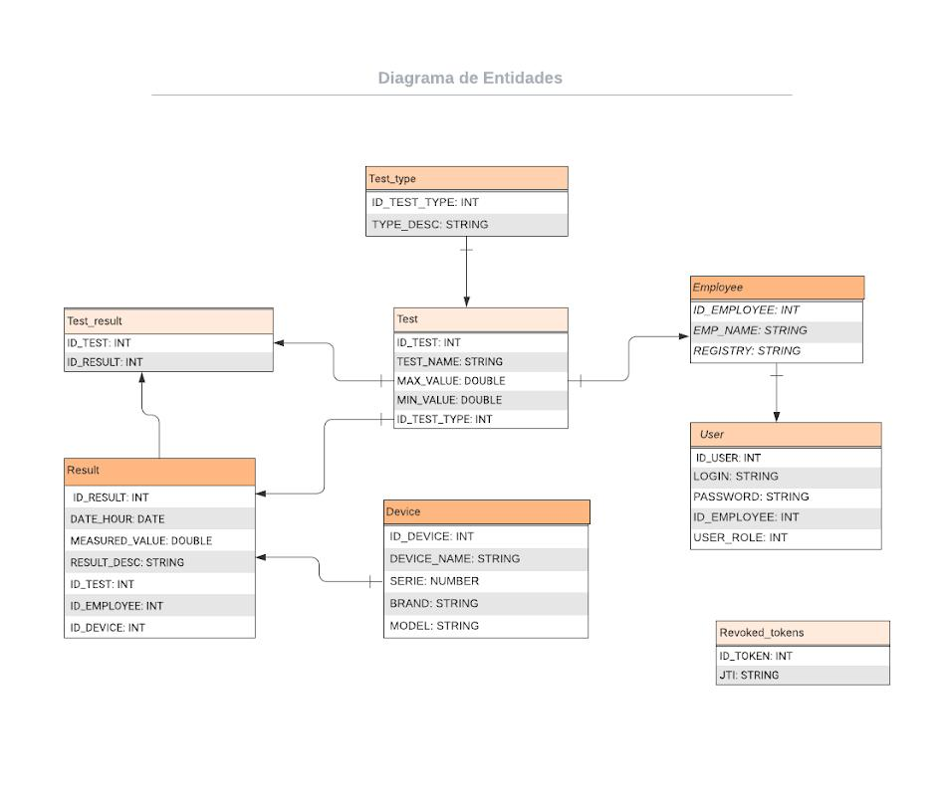

**Diagrama de Classe**

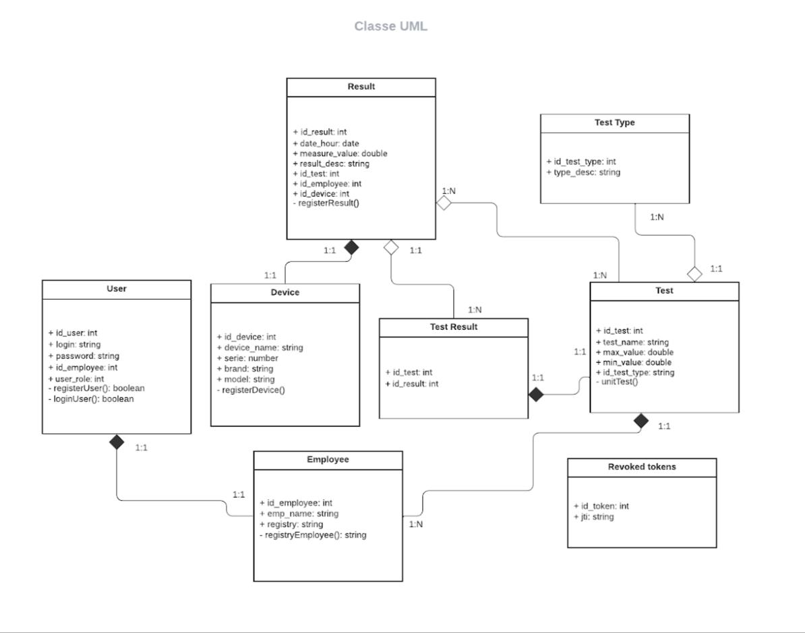

**Diagrama de caso de uso**

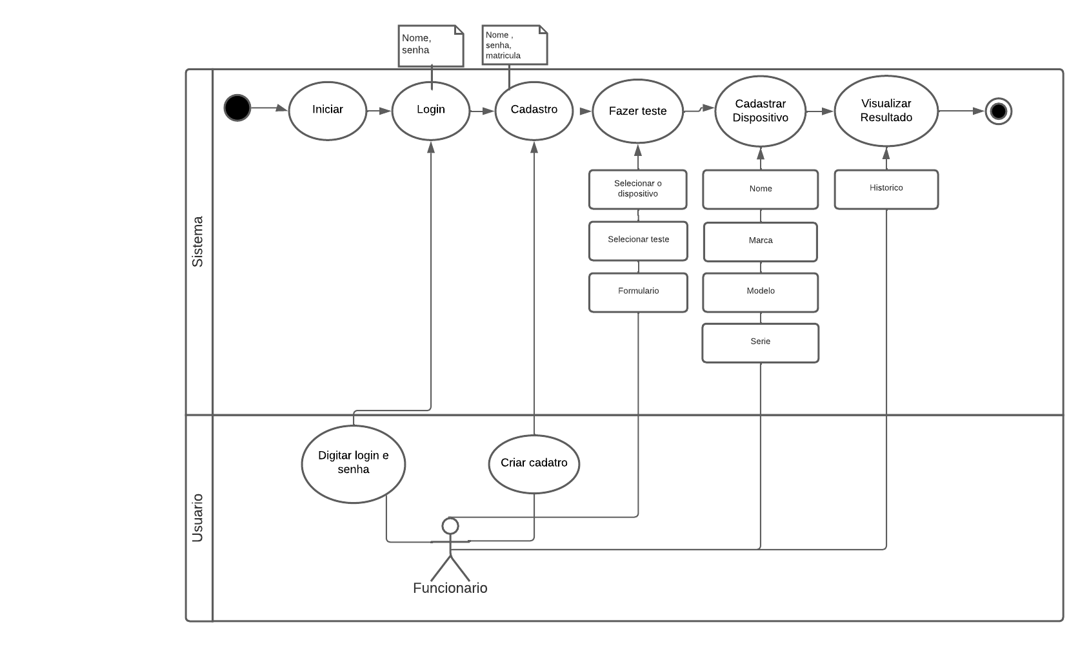

**Documentação técnica de como usar o mobile**

<Atores>

Usuário

<Realizar o teste de um aparelho e visualizar as funcionalidades de todas as telas>

UC_001 Realizar o teste de algum aparelho e visualizar as funcionalidades de todas as telas.

<PRE-CONDIÇÃO>

O usuário precisa ser funcionário da Prolife

<FLUXO PRINCIPAL>

O <Usuário> irá selecionar a opção "Iniciar"

O <Usuário> irá digitar seu nome.

O <Usuário> irá Digitar sua senha.

O <Usuário> irá digitar a localidade para onde deseja ir.

Caso <usuário> escolha a opção "Iniciar" desvie para o fluxo <Fluxo Alternativo 001 - Tela Principal>

Caso <usuário> escolha a opção "Cadastrar" desvie para o fluxo <Fluxo Alternativo 002 - Tela de Cadastro>

<Fluxo Alternativo 001 - Tela Principal>

O <Sistema> deve mostrar a opção de Fazer Teste.

O <Sistema> deve mostrar a opção de cadastrar dispositivo.

O <Sistema> deve mostrar a opção Visualizar Resultado.

O <Usuário> escolhe qual opção deseja.

Caso <usuário> escolha a opção "Fazer Teste" desvie para o fluxo <Fluxo Alternativo 003 - Fazer Teste>

Caso <usuário> escolha a opção "Cadastrar Dispositivo" desvie para o fluxo <Fluxo Alternativo 004 - Cadastrar Dispositivo>

Caso <usuário> escolha a opção "Visualizar Resultado" desvie para o fluxo <Fluxo Alternativo 005 - Visualizar Resultado>

<Fluxo Alternativo 002 - Tela de Cadastro>

O <Sistema> deve mostrar a opção "Nome".

O <Sistema> deve mostrar a opção "Senha".

O <Sistema> deve mostrar a opção "Matrícula".

O <Usuário> irá digitar seu nome.

O <Usuário> irá Digitar sua senha.

O <Usuário> irá Digitar sua Matrícula.

Caso <usuário> escolha a opção "Salvar" desvie para o <Fluxo Principal>

<Fluxo Alternativo 003 - Fazer Teste>

O <sistema> mostra a opção "Selecione o Dispositivo".

O <sistema> mostra a opção "Selecione o Teste".

O <Usuário> deve selecionar qual o dispositivo deseja utilizar.

O <Usuário> deve selecionar qual o teste deseja realizar.

Caso <usuário> escolha a opção "Próximo", o teste irá iniciar e desvie para o <Fluxo Principal>

<Fluxo Alternativo 004 - Cadastrar Dispositivo>

O <sistema> mostra a opção "Nome".

O <sistema> mostra a opção "Marca".

O <sistema> mostra a opção "Modelo".

O <sistema> mostra a opção "Série"

O <Usuário> deve digitar o nome do dispositivo.

O <Usuário> deve digitar a marca do dispositivo.

O <Usuário> deve digitar o modelo do dispositivo.

O <Usuário> deve digitar o numero de série do dispositivo.

Caso <usuário> escolha a opção "Salvar" desvie para o <Fluxo Principal>

<Fluxo Alternativo 005 - Visualizar Resultados>

O <sistema> mostrar o texto "Fazer Busca por:".

O <sistema> mostra a opção "Modelo".

O <sistema> mostra a opção "Número de Série".

O <sistema> mostra a opção de selecionar a data.

O <sistema> mostra a opção "Parâmetros Instalados:".

O <Usuário> deve digitar o modelo do dispositivo.

O <Usuário> deve digitar a número de série do dispositivo.

O <Usuário> deve selecionar a data.

O <Usuário> deve digitar os parâmetros Instalados.

Caso <usuário> escolha a opção "Buscar" desvie para o <Fluxo Alternativo 006 - Histórico>

<Fluxo Alternativo 006 - Histórico>

O <Usuário> visualiza as informações necessárias.

Caso <Usuário> escolha a opção finalizar, desvie para o <Fluxo Principal>

<POS-CONDICAO>

O <Usuário> realizou o procedimento de teste e visualizou todos as funcionalidades do sistema.

O <Usuário> fecha o sistema.

O processo foi finalizado.